Java语言特性

对象
对象是分类的，所以所有具体的对象都是通过类来描绘他的属性和行为的。即实例化对象

类
- 属性
- 行为
- 构造器
  - 理解父类和子类构造器之间的关系：如果父类构造器中有形参则必须在他的子类的构造器中显示的用super(实参1 , 实参2 , 。。。)调用父类构造器。
  - 通常有参构造器用来对类的属性进行初始化。例如这样：
public abstract class Employee {
private String name;
private String address;
private int number;
public Employee(String name, String address, int number) {
System.out.println("Constructing an Employee");
this.name = name;
this.address = address;
this.number = number;
}
}

抽象类
抽象类是指他没有足够多的信息来描绘一个具体的对象
定义方式：访问修饰符 abstract class 类名{类体}

封装
- 访问修饰符private

继承
- 类只能单一继承，即一个（子）类只能有一个父类，一个（父）类可以有多个子类（子类与父类的关系是n:1）。但是父类也可以有父类，便实现了类多重的继承。
  - 方法：extends 类名
  - 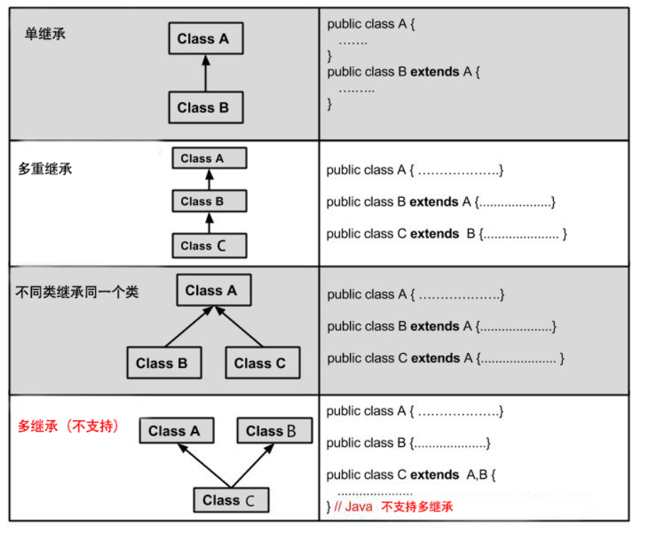
- 接口可以多继承，即一个（子）接口可以有多个父接口，一个（父）接口也可以有多个子接口（关系是n:n）。
- 接口与实现类的关系是n:n

前三点是重点

- 子类继承了所有父类的private属性和行为。
- 接口的概念弥补类类单一继承的缺点，一个类可以实现多个接口。
  - 方法：implements 接口名1 , 接口名2。。。
- final关键字修饰类或者方法表示，该类没法被继承是最后一代。。绝子绝孙么？(-_-#)。
  - 方法：访问修饰符 final class 类名{类体}
修饰方法的时候，表示该类中的行为没办法没下一代重写。表示基因特性的消失了！
  - 方法：访问修饰符 final 返回值类型 方法名(形参1 , 形参2) {方法体}

多态

